**LICENCIATURA: NUTRICIÓN APLICADA**

# ASIGNATURA: Anatomía y Fisiología II

# NÚMERO Y TÍTULO DE LA UNIDAD:

Unidad 2. SISTEMA GENITOURINARIO

**ACTIVIDAD:**

Actividad 2. “Estructura y función de las vías urinarias”

**ASESORA:**

[KARINA SANCHEZ LUNA](https://campus.unadmexico.mx/user/view.php?id=735&course=138)

**ESTUDIANTE:**

GUILLERMO DE JESÚS VÁZQUEZ OLIVA

**MATRICULA:** ES231107260

**FECHA DE ENTREGA:**

24 de febrero de 2024

**INTRODUCCIÓN**

Las vías urinarias son fundamentales para la salud y el bienestar en general, y su importancia se extiende al campo de la nutrición de varias maneras significativas. En primer lugar, la función renal es vital para el equilibrio de electrolitos, la regulación del pH sanguíneo y la eliminación de toxinas. Un adecuado funcionamiento renal garantiza la eliminación eficiente de productos de desecho metabólico, incluyendo el exceso de sales, urea y creatinina, que se generan a partir del metabolismo de los nutrientes. Esto significa que una función renal óptima contribuye directamente a mantener un ambiente interno propicio para el metabolismo adecuado de los nutrientes.

Además, las vías urinarias desempeñan un papel crucial en el mantenimiento del equilibrio hídrico del cuerpo. El agua es esencial para el transporte de nutrientes, la regulación de la temperatura corporal y la eliminación de desechos. Los riñones regulan la cantidad de agua en el cuerpo mediante la excreción de orina concentrada o diluida, dependiendo de las necesidades del organismo en un momento dado.

La estructura y fisiología de las vías urinarias son esenciales para garantizar que el cuerpo pueda procesar y utilizar eficazmente los nutrientes que se obtienen de la dieta, al tiempo que elimina los desechos de manera adecuada. Un entendimiento profundo de este sistema es crucial para los profesionales de la nutrición, ya que les permite diseñar planes dietéticos que apoyen la salud renal y el equilibrio nutricional óptimo en sus pacientes.

**DESARROLLO DE LA ACTIVIDAD**

Este modelo anatómico proporciona una representación visual detallada de las vías urinarias, destacando las estructuras clave: el uréter, la vejiga urinaria y la uretra. Cada componente ha sido cuidadosamente identificado y delineado para una comprensión clara de su ubicación y función en el sistema urinario

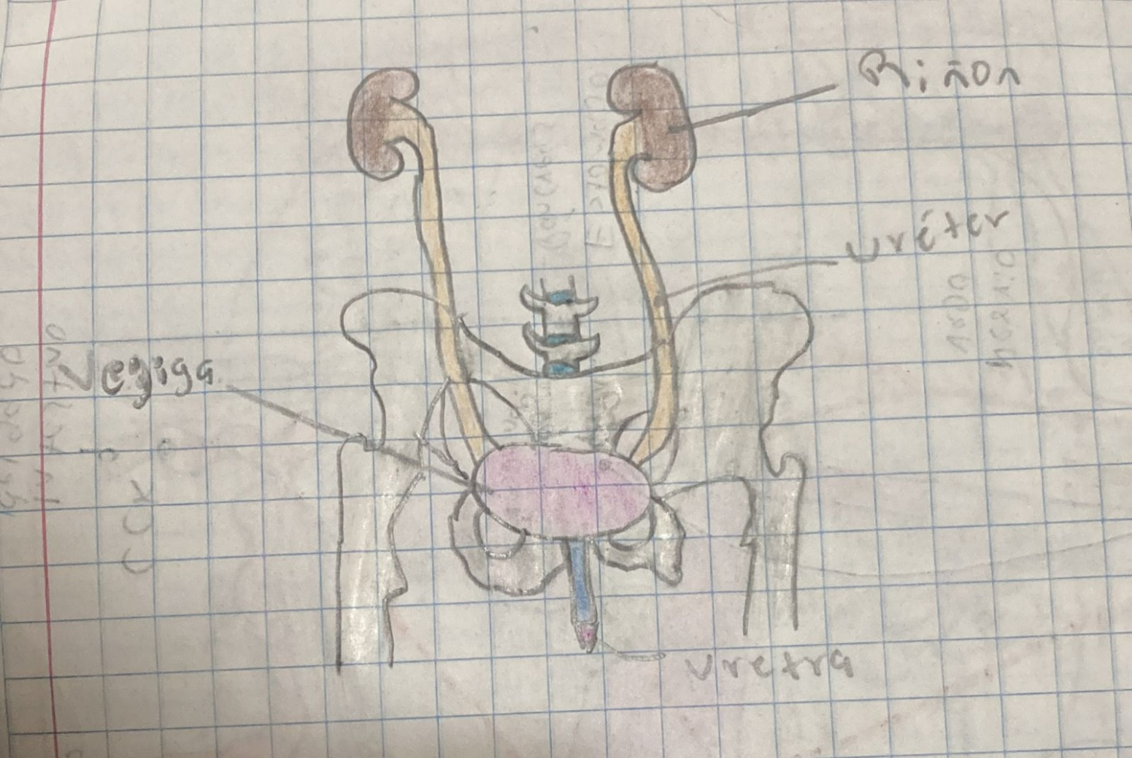

Uréter:  
El uréter es un conducto que transporta la orina desde los riñones hasta la vejiga. Tiene tres capas: una interna, una media y una externa. Su función principal es evitar el reflujo de la orina y facilitar su paso hacia la vejiga mediante contracciones musculares.

Riñón:   
Los riñones son órganos en forma de frijol ubicados en la parte posterior del abdomen. Filtran la sangre para eliminar los desechos y el exceso de líquido, produciendo orina como resultado.

Uretra:

La uretra es un conducto que transporta la orina desde la vejiga hacia el exterior del cuerpo en ambos géneros, y además en los hombres, también sirve como conducto para el semen durante la eyaculación.

Vejiga urinaria:

La vejiga urinaria es un órgano hueco ubicado en la pelvis que almacena la orina producida por los riñones hasta que se elimina a través de la micción. Tiene una capacidad variable, que puede adaptarse para contener diferentes cantidades de orina.

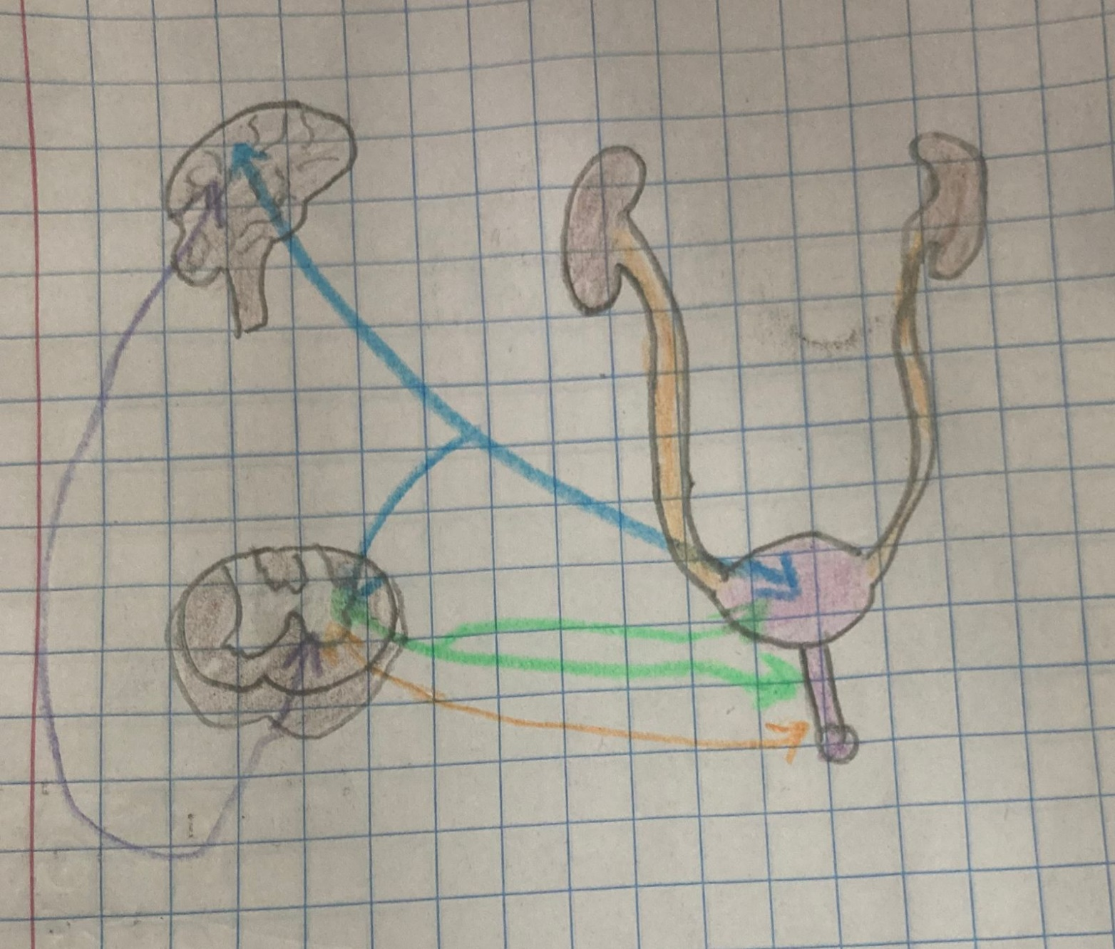Este dibujo anatómico representa de manera visual el reflejo de micción, un proceso fundamental en el control y la eliminación de la orina en el cuerpo humano. Se destacan las estructuras anatómicas involucradas en este reflejo, como la vejiga urinaria y el tronco encefálico.

Musculo detrusor.

Cuello de la vejiga.

Exfinter interno.

Exfinter externo.

Comando motor del SNC

Respuesta somatomotora hacia el nervio pudendo

Respuesta parasimpática hacia el nervio pélvico

Receptor del estiramiento desde el nervio pélvico

Participan:

1. Órganos urinarios.
2. Nervio pélvico.
3. Nervio pudendo.
4. Algunas zonas cerebrales.

Este proceso está regulado por el sistema nervioso autónomo, específicamente el sistema nervioso parasimpático que promueve la contracción de la vejiga, y el sistema nervioso somático que controla la relajación del esfínter uretral externo. (Libretexts, 2022)

Principio del formulario

El tronco encefálico envía señales de retorno a la vejiga y al esfínter uretral, coordinando la contracción de los músculos de la vejiga para expulsar la orina y la relajación del esfínter uretral para permitir el paso de la orina fuera del cuerpo. (Libretexts, 2022)

En la médula espinal, estas señales son procesadas y transmitidas al tronco encefálico, específicamente al centro de micción ubicado en la médula oblongada. Aquí, se integran las señales sensoriales y se generan respuestas motoras adecuadas. (Libretexts, 2022)

Comienza con la distensión de la vejiga debido a la acumulación de orina, lo que activa los receptores de estiramiento en la pared de la vejiga. Estos receptores envían señales nerviosas a través de los nervios sacros hacia la médula espinal. (Libretexts, 2022)

Reflejo miccional

**CONCLUSIONES**

Después de desarrollar esta actividad, he ganado una mayor apreciación por la interconexión entre la fisiología de las vías urinarias y la nutrición, y cómo esta comprensión puede influir en la práctica profesional en el ámbito de la asignatura. He llegado a comprender que la salud renal y el equilibrio nutricional son intrínsecamente entrelazados, y que una comprensión profunda de la estructura y función de las vías urinarias es esencial para proporcionar recomendaciones dietéticas efectivas.

Esta experiencia también me ha permitido reconocer la importancia de considerar la salud renal al diseñar planes de alimentación para individuos con diversas necesidades nutricionales, como aquellos con enfermedades renales crónicas o personas que buscan mejorar su salud a través de la alimentación. Integrar este conocimiento en el ámbito de la asignatura me capacita para abordar de manera más integral las necesidades nutricionales de mis clientes o pacientes, promoviendo no solo la ingesta adecuada de nutrientes, sino también la salud renal óptima.

Esta actividad me ha proporcionado una base sólida para aplicar conceptos de fisiología renal en el contexto de la nutrición, mejorando mi capacidad para ofrecer asesoramiento dietético personalizado y efectivo en el ámbito de la asignatura.

**FUENTES DE CONSULTA**

UNADM. (s/f). Sistema Genitourinario. Unadmexico.mx. Recuperado el 24 de febrero de 2024, de <https://dmd.unadmexico.mx/contenidos/DCSBA/BLOQUE1/NA/03/NAFI2/unidad_02/descargables/NAFI2_U2_Contenido.pdf>

Las vías urinarias y cómo funcionan. (s/f). National Institute of Diabetes and Digestive and Kidney Diseases. Recuperado el 25 de febrero de 2024, de <https://www.niddk.nih.gov/health-information/informacion-de-la-salud/enfermedades-urologicas/aparato-urinario-funciona>

Libretexts. (2022, 2 noviembre). 24.5E: La micción y el reflejo de micción. LibreTexts Español. <https://espanol.libretexts.org/Salud/Anatom%C3%ADa_y_Fisiolog%C3%ADa/Libro%3A_Anatom%C3%ADa_y_Fisiolog%C3%ADa_(Sin_l%C3%ADmites)/24%3A_Sistema_Urinario/24.5%3A_Transporte%2C_Almacenamiento_y_Eliminaci%C3%B3n_de_Orina/24.5E%3A_La_micci%C3%B3n_y_el_reflejo_de_micci%C3%B3n>